**Урок 5. Сетевой уровень. Часть 2. Бесклассовая адресация**

Задание 1:

В

Решение:

В

Задание 2:

В

Решение:

К

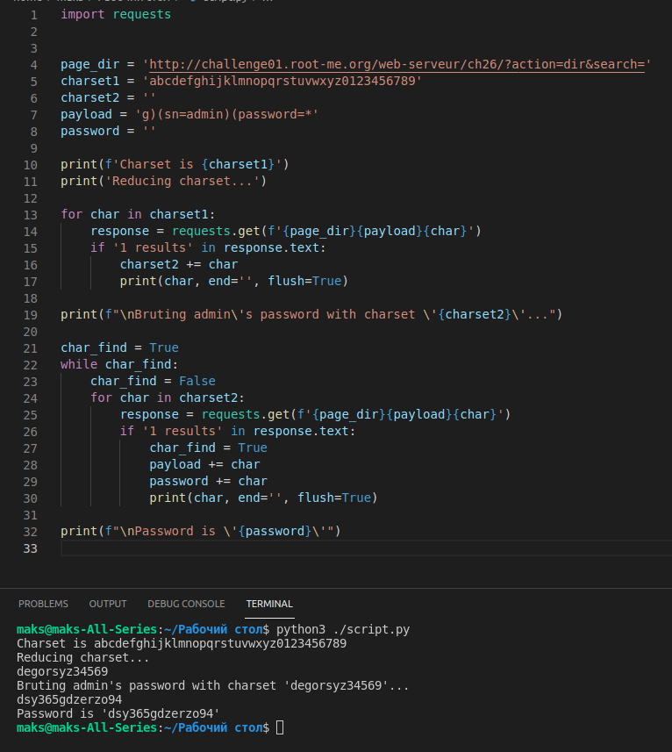Результат его работы можно видеть в терминале внизу.